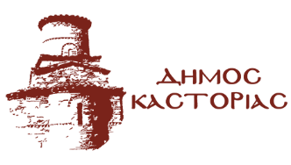
Γραφείο Τύπου Πέμπτη 3 Φεβρουαρίου 2022

Δελτίο Τύπου - Ανακοίνωση

Λόγω των χαμηλών θερμοκρασιών που επικρατούν στην περιοχή μας, με απόφαση του Δημάρχου Καστοριάς, τα σχολεία της Πρωτοβάθμιας και Δευτεροβάθμιας Εκπαίδευσης του Δήμου Καστοριάς θα ξεκινήσουν τη λειτουργία τους αύριο, Παρασκευή 4 Φεβρουαρίου 2022 στις 09:15 π.μ.

